BUKTI KORESPONDENSI

ARTIKEL JURNAL NASIONAL BEREPUTASI

Judul : Strategic Communication in The Digital Age: Navigating The Intersection of Technological Advancements, Organizational Development, and Public Perception In Educational Institutions
Jurnal : MediaKom: Jurnal Komunikasi dan Media, 2025, volume 15(1), 07 – 14
Penulis : Samantha Elisabeth Claudya

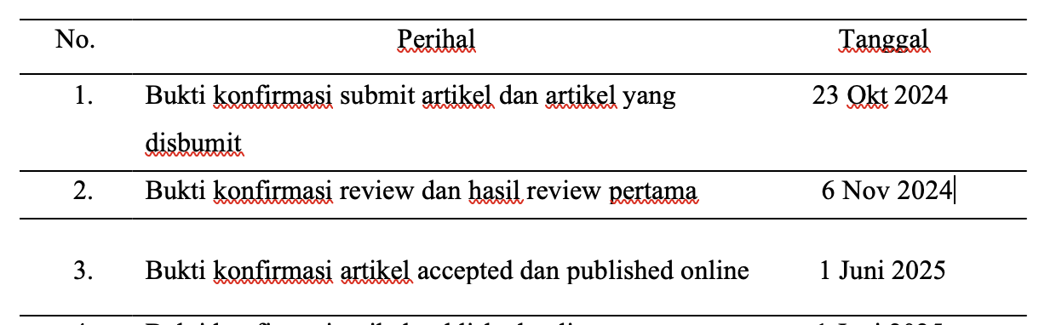
- Bukti konfirmasi submit artikel dan
artikel yang di submit (23 Oktober 2024)

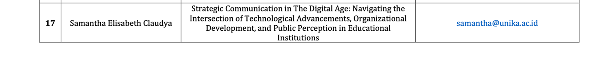
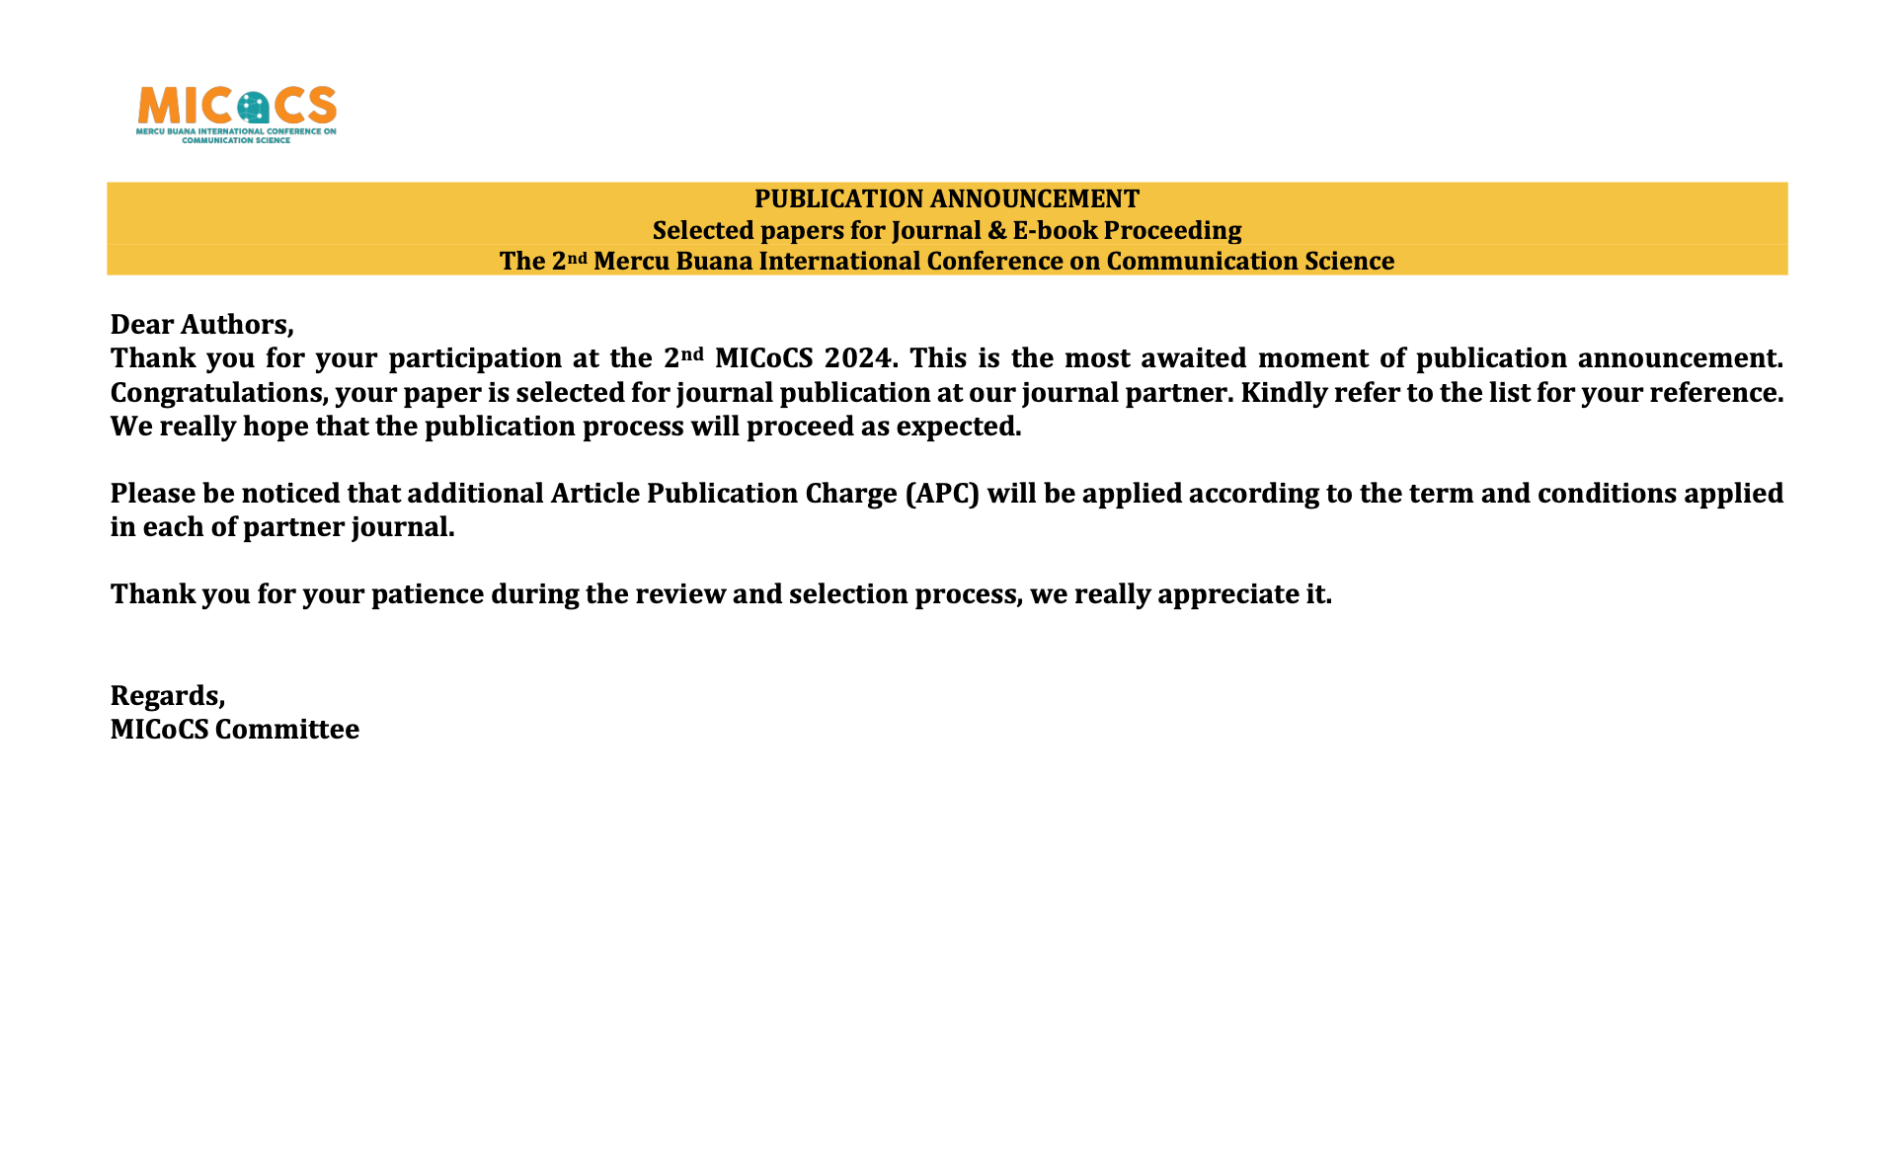

- Bukti konfirmasi review dan hasil review pertama (6 November 2024)

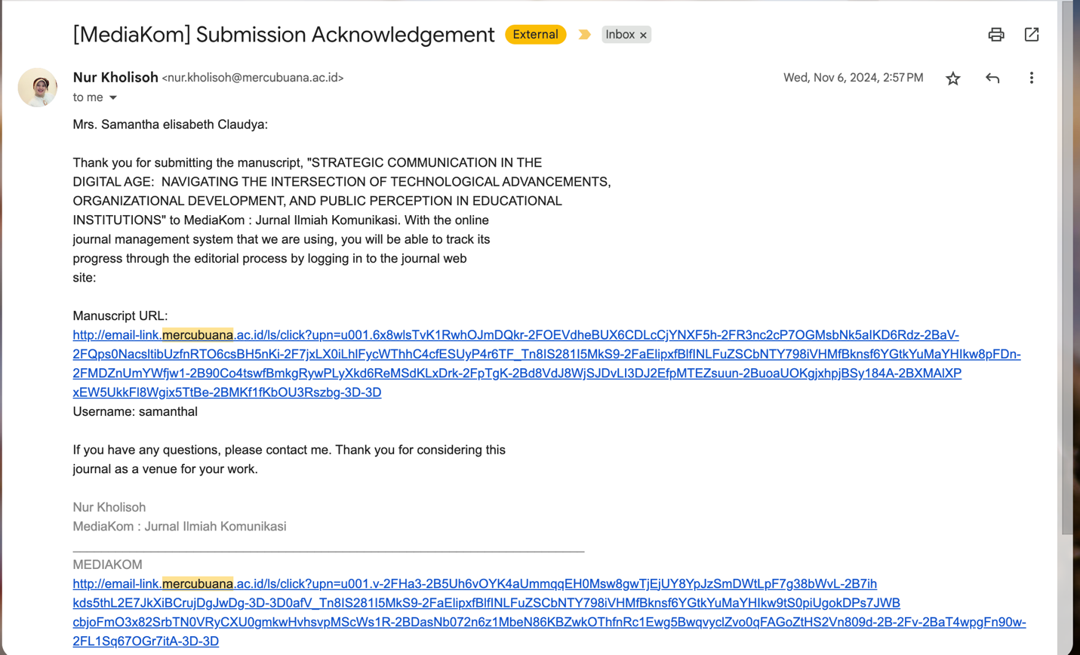

- Bukti konfirmasi artikel dan published online
(1 Juni 2025)
